Bri dge Office

puntje 2.wmf



Boekje Slem 1  
Kerst 2022  
  
© Bridge Office

Auteur: Thijs Op het Roodt

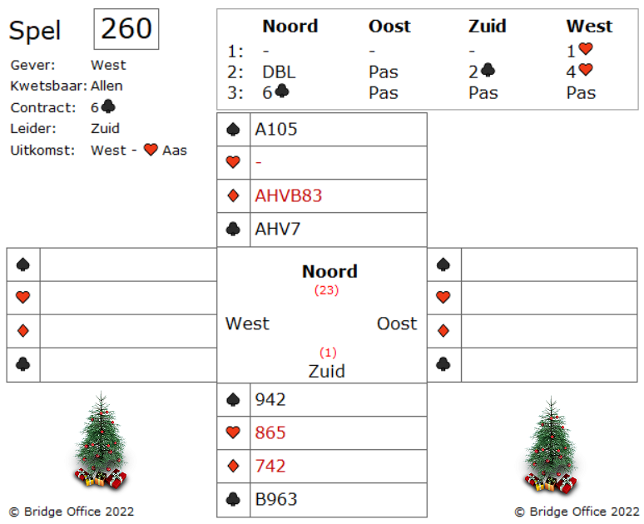

Het biedverloop is aardig agressief. West hoopt op een aas in oost. Anders gaat hij voor een down.

Zuid met zijn puntje moet bieden en hij biedt zijn langste kleur.

Noord dan maakt meteen zes klaveren en zuid moet dus gaan spelen.

West start met harten aas.

De dummy gaat open en zuid ziet zes ruiten slagen, vier klaveren slagen, een schoppen slag en een harten troever. 12 slagen dus.

Geen problemen voor zuid. Of toch? We zullen zien.

Zuid troeft harten aas in noord met een kleine troef. Nu speelt hij klaveren aas en heer.

Oost bekend beide keren en west maar een keer. Oeps! Zuid, wat is dat?

Nu kun je de zes klaveren niet meer maken.

Maar zijn deze zes klaveren wel te maken?

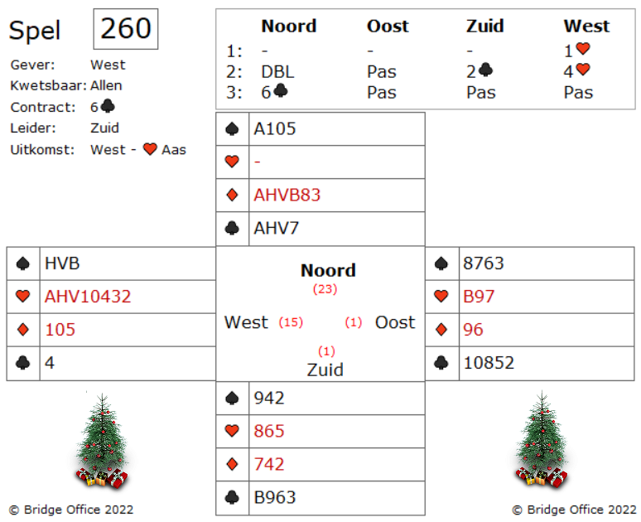

Natuurlijk zijn deze zes klaveren te maken.

Zuid had op de eerste plaats goed naar de bieding moeten kijken, nadat hij de dummy heeft gezien.

De kans dat de klaveren vier-een zitten, is groot.

Zouden de klaveren vijf-nul zitten, dan gaat zuid altijd down.

Maar het goede spel is, om harten aas in noord te troeven met klaveren aas.

Daarna speelt hij vanuit noord klaveren heer en klaveren vrouw.

Nu kan hij met de zeven snijden op klaveren boer.

Nu kan zuid de laatste troef ophalen.

Hij maakt dus zes ruiten slagen, vier klaveren slagen, een schoppen slag en een harten troever.

12 slagen dus.

Maak hier uw eigen notities

Maak hier uw eigen notities

Een slem boekje. Het eerste gemaakt in mei 2021.  
Ik bij mij er goed van bewust, dat er vaak meer wegen naar Rome leiden.   
Dus zou u een andere en of betere oplossing hebben: So be it.  
Geen probleem. Maak hier dan een notitie van, plaats die op de lege pagina’s en doe hetzelfde als dat ik doe.   
Deel het met iedereen die het wil weten.  
  
Het gaat om het plezier in het spel.  
Niet om een gelijk te halen.  
  
Dus veel plezier met het oplossen van de slems.

Thijs Op het Roodt  
  
Niet alleen spellen en boekjes maker, maar ook maker van:

|  |  |
| --- | --- |
|  | Bridge Office Resultaten 6 |
|  | Bridge Office KenT |
|  | Bridge Office MBMP |